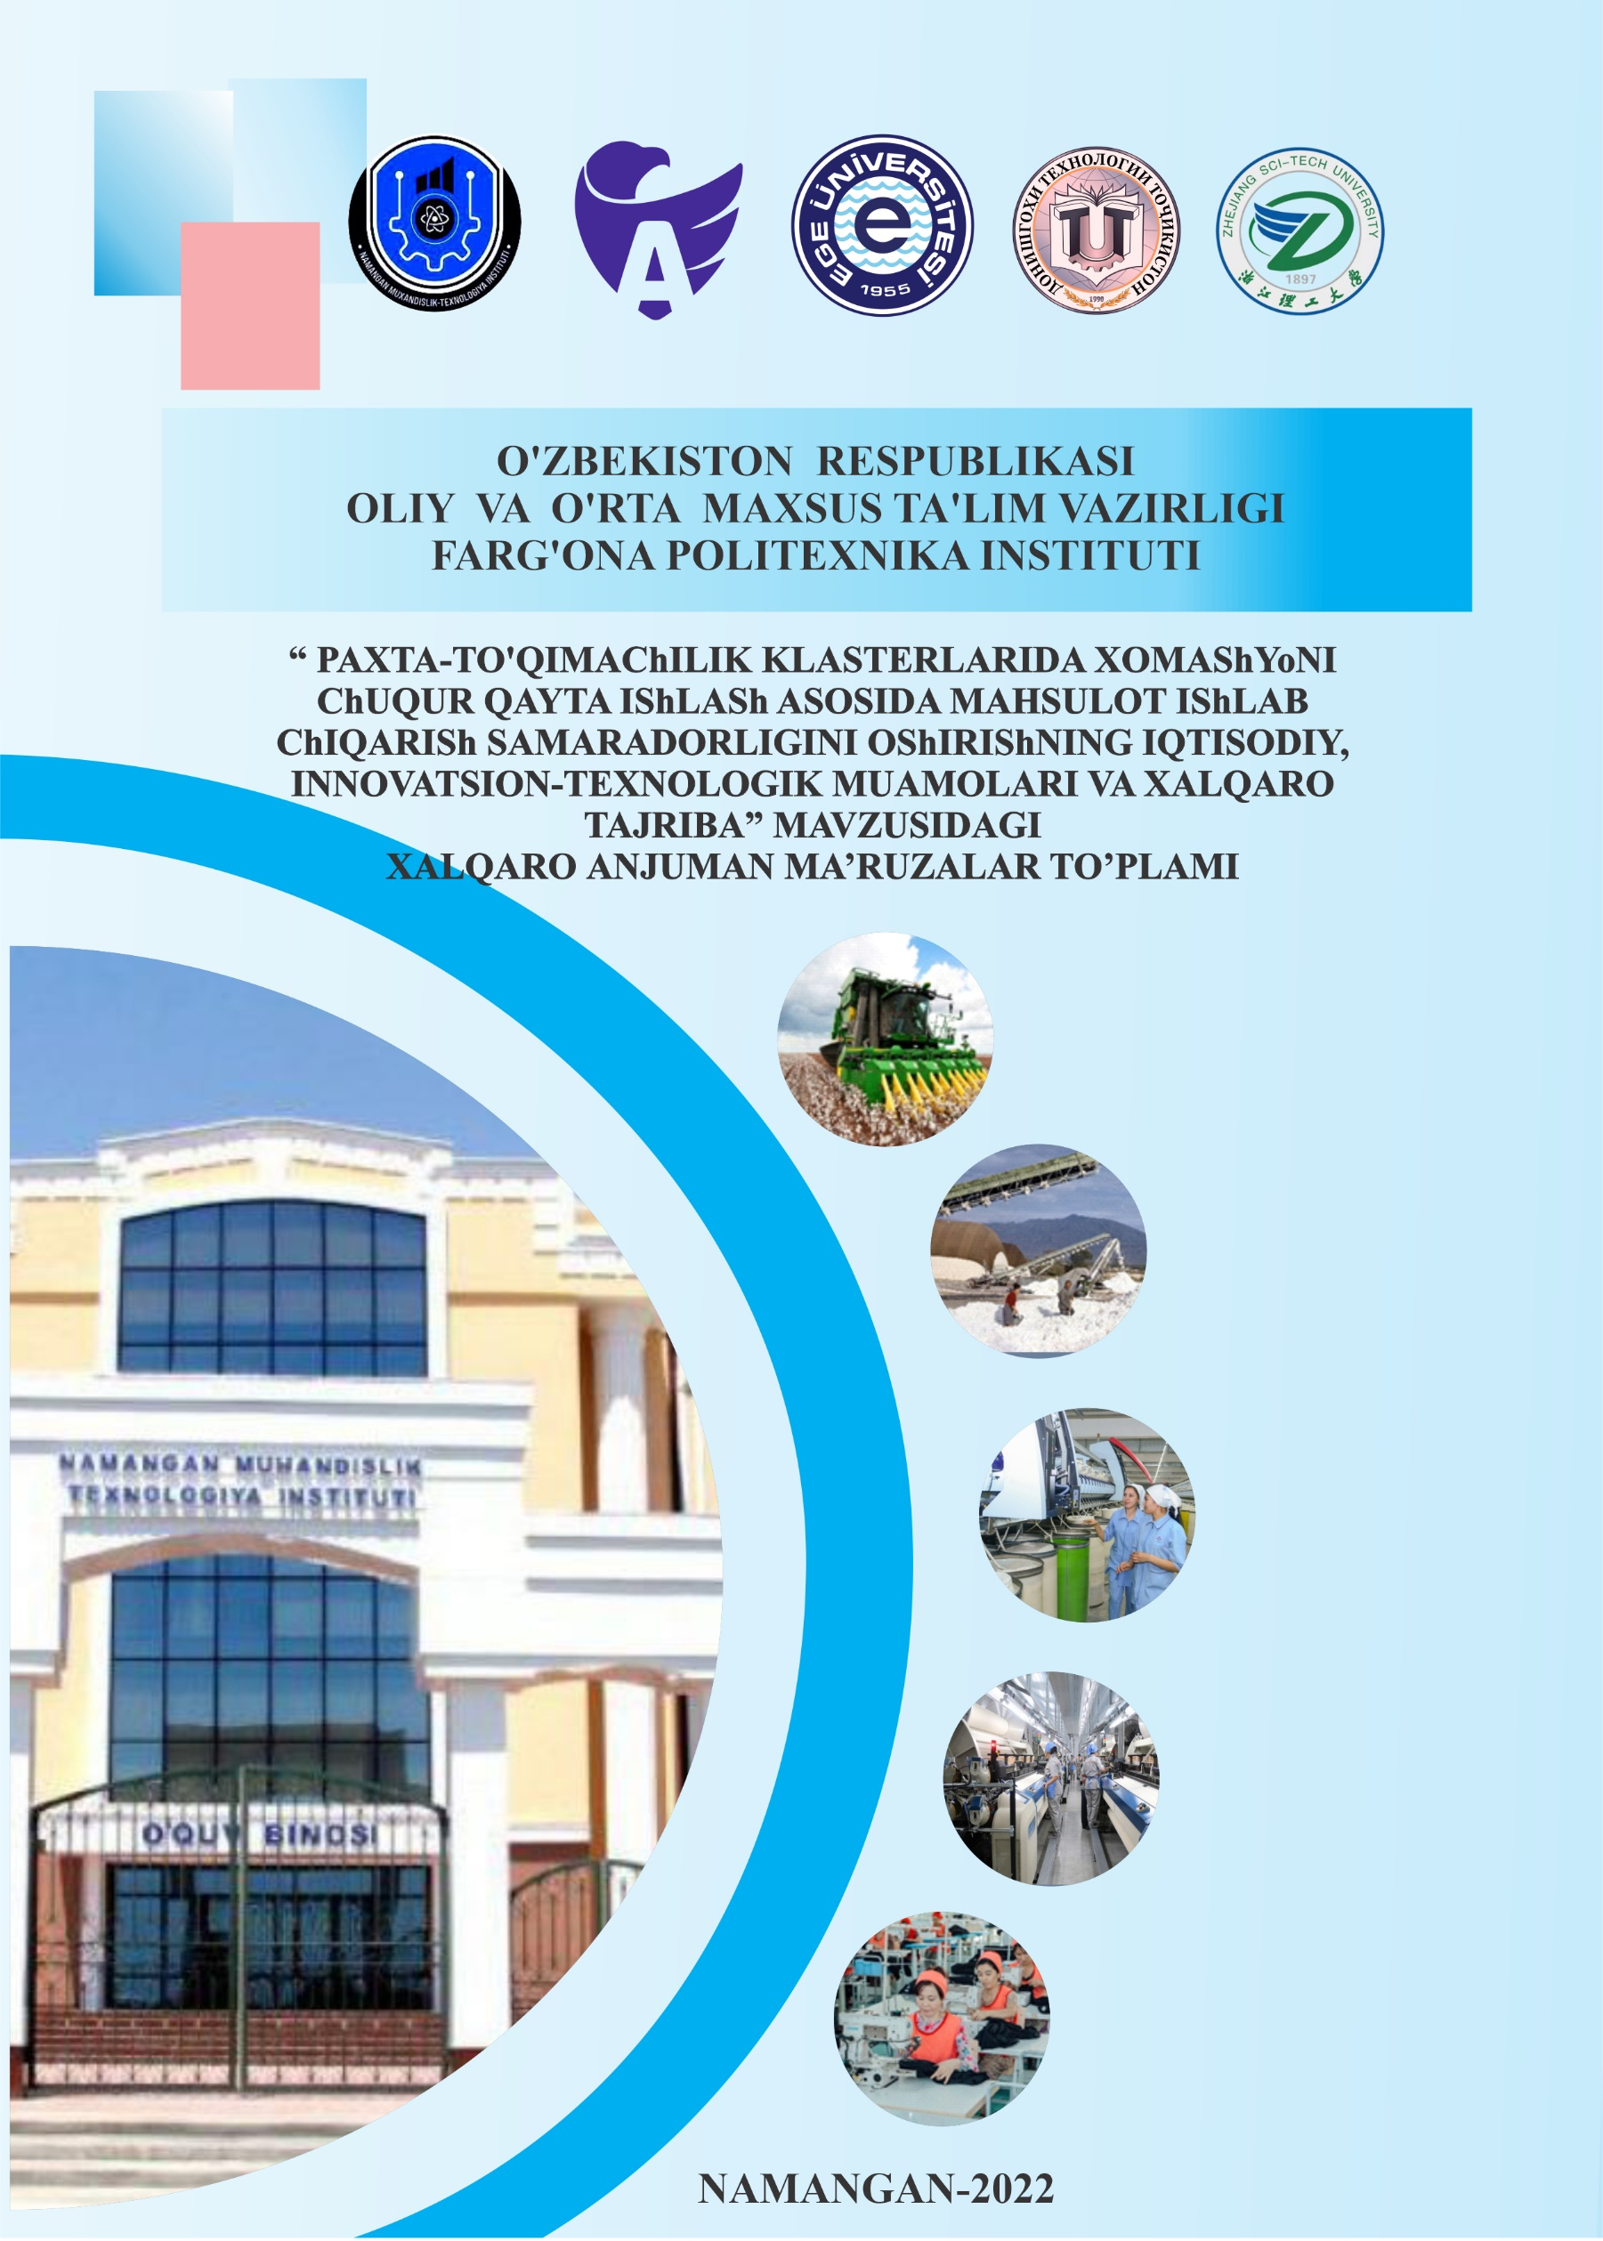

Konferensiyaning tashkiliy qo‘mitasi:

• Mamatkarimov O.O. | – Tashkiliy qo‘mita raisi, Namangan Muhandislik-Texnologiya instituti rektori, texnika fanlari doktori;
• Ergashev O.K. | – Tashkiliy qo‘mita raisi o‘rinbosari, II va IB prorektori,  k.f.d., (DSc);
• Sarimsakov O.Sh. | –NamMTI, Tabiiy tolalarni dastlabki ishlash texnologiyasi kafedrasi mudiri t.f.d., professor.
- Axmedxodjayev X.T. | NamMTI, Tabiiy tolalarni dastlabki ishlash texnologiyasi kafedrasi t.f.d., professor
• Muradov R.M. | NamMTI, Tabiiy tolalarni dastlabki ishlash texnologiyasi kafedrasi t.f.d., professor
• Sharipov H.N. | NamMTI, Tabiiy tolalarni dastlabki ishlash texnologiyasi kafedrasi t.f.f.d., (PhD)
• Umarov A.A | NamMTI, Tabiiy tolalarni dastlabki ishlash texnologiyasi kafedrasi t.f.n., dotsent

Tahririyat a’zolari : Sarimsakov O.Sh, Axmedxodjayev X.T, Muradov R.M.
Kompyuterda chop etishga tayyorlovchilar : ass. Komilov SH. R., doktarant Mirgulshanov K.A. doktarant Yo’ldashev X.S.

ЗАМОНАВИЙ КЛАСТЕРларни самарали ва барқарор фаолият кўрсатишини таъминлаш йўллари.
Қосимова Х.Ж. БухДУ
“Иқтисодиёт” кафедраси
ўқитувчиси
Аннотатция: Мақолада замонавий кластерларни самарали ва барқарор фаолият кўрсатишини таъминлаш йўллари. Бундан ташқари ,агросаноат тармоқларида кластерларнинг ривожланиш натижалари Бухоро вилоятида олиб борилаётган ишларни натижалари таҳлили ва уни ривожланиш бўйича таклиф ва тавсиялар баён этилган.
Калит сўз Кластер, пахта, боғ,
Аннотация: В статье рассмотрены пути обеспечения эффективного и устойчивого функционирования современных кластеров. Кроме того, приводится результаты развития кластеров в агропромышленных секторах, анализ результатов работы, проводимых в Бухарской области, а также предложения и рекомендации по ее развитию.
Abstract: The article discusses ways to ensure the effective and sustainable functioning of modern clusters. In addition, the results of the development of clusters in the agro-industrial sectors, an analysis of the results of the work carried out in the Bukhara region, as well as proposals and recommendations for its development are presented.

Қишлоқ аҳолисини иш билан таъминлашда ва ҳудудлардаги ижтимоий-иқтисодий муаммоларни ҳал этишда замонавий агрокластер ташкил этиш ва уни ривожлантириш муҳим аҳамият касб этади.
Пахтадан рақобатбардош маҳсулотлар ишлаб чиқаришни йўлга қўйиш мақсадида Президентимизнинг 2017 йил 14 декабрдаги “Тўқимачилик ва тикув-трикотаж саноатини жадал ривожлантириш чора-тадбирлари тўғрисида”ги фармони қабул қилинди. Шу асосда Вазирлар Маҳкамаси пахта-тўқимачилик ишлаб чиқаришлари ва кластерлари фаолиятини ташкил этиш бўйича қўшимча чора-тадбирлар режаси қабул қилинди.

Ўзбекистон Республикаси Президенти Ш.М.Мирзиёев Сирдарё вилояти Оқолтин туманига ташрифи чоғида: «...Кластер ва манфаатдорлик - Ўзбекистон қишлоқ хўжалигининг келажаги. Илм-фан ва инновацияларни жорий этмай туриб, бу соҳани рақобатбардош қилиб бўлмайди.», деб таъкидлаб ўтган эди.
Маълумки, хом ашёдан кўра, уни тайёр маҳсулот кўринишида сотиш, экспорт қилиш ҳам давлатга, ҳам ишлаб чиқарувчига мўмай фойда келтиради. Кластерларни шакллантириш орқали шу мақсадга эришиш мумкин. Гап шундаки, Ўзбекистонда пахта-тўқимачилик йўналишида иш бошлаган кластерларнинг кўпчилиги хорижий инвестициялар иштирокида хом ашё етиштириб, ундан тайёр маҳсулот тайёрламоқда. Масалан, ўтган йили Бухоро вилояти Ромитан туманида “ВСТ Cluster Agrokomplex” МЧЖ ташкил этилди. Лойиҳа ташаббускорлари томонидан 123 миллион АҚШ доллари миқдорида инвестиция йўналтирилиб, дунёнинг етакчи давлатларида ишлаб чиқарилган технологик ускуналарни харид қилиш асосида замонавий калава, уни бўяш ва тўқув-трикотаж фабрикаларини ташкил этиш белгиланди. Ҳозир бу кластерга Ромитан туманидан 8 минг гектар ер майдони ажратилган.Илгари шунча майдонда атиги 436 киши меҳнат қилган бўлса, ҳозирги кунда уларнинг сони 2 минг нафардан ошган.
Шунингдек, Бухоро вилояти туманларида фаолият юритаётган 8 тапахтачилик йўналишидаги кластерлари томонидан 2019 йилда 97900 гектар пахта майдонига чигит экилиб, шарномавий режа 318300 тонна ўрнига 320584 тонна пахта хом-ашёси етиштирилиб, режани ортиғи билан 101,0 % га бажардилар(1-жадвал.)
1-жадвал.
Бухоро вилояти туманларида фаолият юритаётган пахтачилик йўналишидаги кластерлари томонидан 2019 йилда етиштирилган пахта хомашёси ишлаб чиқариш ҳолати.
№ | Туман номи | Пахта-тўқимачилик  калстериноми |  |  |  | 2019 йилда пахта хом-ашёсиетиштириш |  |  |  |  | Ҳосилдорлик (ц/га)
№ | Туман номи |  |  |  |  | Пахта майжони, (гектар) | ялпиҳосил |  |  |  | Ҳосилдорлик (ц/га)
 |  |  |  |  |  |  | Режа,  (тонна) | Амалда,  (тонна) |  | Бажарлишифоизда,  (%) | Ҳосилдорлик (ц/га)
1 | Коракул | "Merganteks" МЧЖ |  |  |  | 6130 | 18734 | 19842 |  | 106 | 32,4
2 | Коракул | "QorakulKumushKalava" МЧЖ |  |  |  | 1837 | 6110 | 6890 |  | 113 | 37,5
3 | Олот | "ParvozXumoRavnaq trans" МЧЖ |  |  |  | 7915 | 24633 | 25586 |  | 104 | 32,3
4 | Когон | "BahorChanceTextile" МЧЖ |  |  |  | 1280 | 3421,6 | 3445 |  | 101 | 26,9
5 | Шофиркон | "BuxoroZarhalTeks" МЧЖ |  |  |  | 2680 | 9329 | 8391 |  | 90 | 31,3
6 | Ромитан | "WBM Romitex" МЧЖ |  |  |  | 3570 | 13177 | 13698 |  | 104 | 38,4
6 | Жондор |  |  |  |  | 12180 | 38400 | 38412 |  | 100 | 31,5
6 | Бухоро |  |  |  |  | 8020 | 28370 | 27522 |  | 97 | 34,3
6 | жами |  |  |  |  | 23770 | 79947 | 79632 |  | 100 | 33,5
7 | Ромитан | "BCT ClusterAgrokompleks" МЧЖ |  |  |  | 7303 | 26000 | 26194 |  | 101 | 35,9
8 | Когон | BuxoroAgroKlaster МЧЖ |  |  |  | 5206 | 17258,4 | 18283 |  | 106 | 35,1
8 | Вобкент |  |  |  |  | 10495 | 34702 | 36098 |  | 104 | 34,4
8 | Ғиждувон |  |  |  |  | 9865 | 34107 | 32608 |  | 96 | 33,1
8 | Шофиркон |  |  |  |  | 6365 | 20449 | 20742 |  | 101 | 32,6
8 | Қоракул |  |  |  |  | 988 | 3084 | 3712 |  | 120 | 37,6
8 | Пешку |  |  |  |  | 8511 | 29535 | 29740 |  | 101 | 34,9
8 | Қ-бозор |  |  |  |  | 5405 | 10440 | 8826 |  | 85 | 16,3
8 | Бухоро ш |  |  |  |  | 150 | 550 | 595 |  | 108 | 39,7
 |  | Жами |  |  |  | 46985 | 150125 | 150604 |  | 100 | 32,1
8 | Жамикластерларбўйича |  |  |  |  | 97900 | 318300 | 320584 |  | 101 | 32,7

*ЖадвалБухоро вилоят Қишлоқ хўжалиги бошқармаси маълумотлари асосида тайёрланган.

Шунингдек, мева-сабзавотчилик агрокластерларини ташкил этиш бўйича Бухоро вилоятида Ўзбекистон Республикаси Президентининг “Мева-сабзаводчилик ва узумчилик тармоғини ривожлантириш, соҳада қўшилган қиймат занжирини яратишга доир қўшимча чора-тадбирлар тўғрисида” 2019 йил 11 декабрдаги ПҚ-4549-сонли қарори билан Бухоро вилоятида 2020 йилда 5 та мева-сабзавотчилик кластерлари ташкил этилган бўлиб, булар; Бухоро туманида 2 та, Ғиждувон туманида 1 та, Шофиркон туманида 1 та, Жондор туманида 1 та жами 5 та мева-сабзавотчилик кластерларини ташкил этмоқда.Ташкил этилган 5 та кластерларга мева-сабзавот етиштириш йўналишидаги жами 2738 гектар ер майдонлари ажратилди.
Кластерларга бириктирилган ер майдонларидан 2020 йилда жами 8223 тонна мева, 17475 тонна узум, 2890 тонна сабзавот махсулотларини етиштириш режалаштирилган.Ташкил этилган кластерларда мавжуд махаллий эски боғ-токзорларни ўрнига 2020-2022 йиллар давомида босқичма-босқич 3 йилда 181 гектар интенсив боғ ҳамда 345 гектар токзорлар ташкил этиш белгиланган. Жумладан 2020 йилда маҳаллий, самарасиз боғ-токзорлар ўрнига 106 гектар боғ ва 267 гектар янги интенсив токзорлар барпо этилган. Шундан Усмон Шер Шамшод МЧЖ да 96 гектар токзор ва 50 гектар янги интенсив боғ барпо этилди. 10 гектар полиз ва 5 гектар сабзавот экилди.
Кластерлар томонидан 2020 йилда ишлаб чиқариладиган мева-сабзавот махсулотларининг 17168 тоннасини қайта ишлаш белгиланган, қайта ишлаш натижасида 4348 тонна қуруқ мева, 362 тонна майиз, 5500 тонна узум концентрати, 2722 тонна мева консентрати, 3236 тонна мева шарбати ишлаб чиқариш, 500 тонна мева концерваси, 500 тонна сабзавот консерваси ишлаб чиқариш кўзда тутилган. Шунингдек 12734 тонна мевани саралаш қадоқлаш белгиланган(2-жадвал).
Жами мева-сабзавот кластерлари томонидан ишлаб чиқариладиган 26623 тонна қишлоқ хўжалиги маҳсулотларининг 11354 тоннаси экспортга йўналтирилиши натижасида 13 млн 140 минг АҚШ доллари валюта тушуми таъминланиши кутилмоқда. Ҳозирда кластерлар томонидан жами 944 тонна миқдоридаги 536 минг АҚШ доллари миқдоридаги, жумладан Усмон Шер Шамшод МЧЖ томонидан 300 минг, Шохруд АЖ томонидан 100 минг, ҳамда Гала Ривер ҚК томонидан 136 минг АҚШ доллари миқдоридаги экспорт ишлари амалга оширилди.
Жорий йилда 5 та мева-сабзавотчилик кластерлари ташкил этилиши натижасида янгидан 535 та иш ўрни яратилиши режалаштирилган бўлиб ҳозирда 268 та янги ишчи ўринлари яратилди.
Таъкидлаш жоизки, кластерлар ўзлари ишлаб чиқарган маҳсулотлардан эркин фойдаланадилар, маҳсулоти нархини, уларни сотиш ҳажмини ҳам мустақил белгилайдилар.

2-жадвал.
Бухоро вилоятида мева-сабзавотчилик кластерларининг қишлоқ хўжалиги маҳсулотларини экспортга сотиш ҳажми.

Т/р | Туманларноми | Кластерлар  номи | Қишлоқхўжалигимаҳсулотлариниэкспортгасотишҳажми
Т/р | Туманларноми | Кластерлар  номи | Жами,  миқдори  тонна | Қиймати, млн.долл. | Чет давлат номи
5 | БУХОРО ВИЛОЯТИ |  | 3 335 | 3,5
1 | Бухоро | ГАЛА-РИВЕР МЧЖ | 700 | 0,7 | Қирғизистон ва Қозоғистон давлатларига
2 | Бухоро | EMIR FRUIT INDUSTRY МЧЖ | 20 | 0,2 | Россия, Қозоғистон
3 | Шофиркон | SHOHRUD АЖ | 410 | 0,8 | Қирғизистон ва Қозоғистон давлатларига
4 | Жондор | AGRO-TRADE МЧЖ | 946 | 0,5 | Россия ва Қозоғистон давлатларига
5 | Ғиждувон | УСМОН ШЕР ШАМШОД МЧЖ | 1 259 | 1,4 | Россия, Қозоғистон
*Жадвал Бухоро вилоят Қишлоқ хўжалиги бошқармаси маълумотлари асосида тайёрланган.

Шунингдек, кластер тизимида барча иштирокчиларнинг манфаатлари уйғунлашади. Яъни хом ашё етиштирувчидан бошлаб, уни қайта ишловчигача маҳсулот сифатига бирдек жавобгар бўлади. Чунки, якуний жараён натижасига кўра, товарни сотишдан тушган қўшимча қийматнинг бир қисми шу ишга ҳисса қўшган меҳнаткашларга тақсимланади. Умуман олганда, айни пайтда мамалакатимизда ташкил этилаётган кластерлар ўз самарадорлигини амалда исботлади.
Бизнингча, замонавий кластер тизимида фермер хўжаликларини самарали ва барқарор фаолият кўрсатишларини таъминлаш мақсадида қуйидагилар тавсияларни амалга ошириш фойдадан холи бўлмайди:
-пахта хом ашёси ва бошқа турдаги қишлоқ хўжалиги экинлари етиштиришнинг илғор илмий ютуқлари, замонавий ва самарали усулларини жорий қилиш;
- пахта хом ашёсига бирламчи ишлов беришнинг самарали ва юқори рентабелли усулларини, шунингдек, чуқур қайта ишлаш технологияларини жорий қилиш;
- пахта чигити ҳамда бошқа қишлоқ хўжалиги экинларининг уруғларини давлат ва халқаро стандартлар талабларига мувофиқ ишлаб чиқариш, тайёрлаш ва сотиш;
- пахта хом ашёси ва бошқа қишлоқ хўжалиги экинларини етиштириш жараёнига илғор агротехник ҳамда сув тежайдиган технологияларни жорий қилиш;
- тўғридан-тўғри, шу жумладан хорижий инвестицияларни, шунингдек, халқаро молия институтларининг кредитларини жалб қилиш ҳисобига қишлоқ хўжалиги хом ашёсини чуқур қайта ишлаш ва рақобатбардош, экспортбоп маҳсулот ишлаб чиқаришни ташкил этиш;
- етиштириладиган пахта ва бошқа қишлоқ хўжалиги маҳсулотининг сифати ҳамда миқдорини ҳисобга олиш ва назорат қилиш жараёнларига замонавий ахборот-коммуникация технологияларини кенг жорий этиш;
- етакчи турдош ўқув, илмий-тадқиқот марказлари ва ташкилотларида агрокластер ходимларини ўқитиш, стажировка ўташ ва малака ошириш чораларини кўриб, ходимларининг билим ва тажрибасини ошириш;.
- илмий ва таълим муассасалари билан биргаликда селекция ҳамда уруғчилик соҳасида тадқиқотлар ўтказиш, қишлоқ хўжалиги экинларининг янги навлари ва дурагайларини, шунингдек, пахта хом ашёсини бирламчи қайта ишлаш технологияларини яратиш мақсадга мувофиқ бўлади.
Айтиш жоизки, юқори рақобатлашув кўрсаткичларига эга бўлган компания ўз ютуғи орқали атрофдаги иқтисодий субъектларга, яъни истеъмолчилар, хом ашё етказиб берувчилар ва рақобатчиларга ижобий таъсирини ўтказади. Атрофдагиларнинг кучайиши эса компаниянинг рақобатбардошликни янада кўтаришига олиб келади. Шундай шароит кластерлар ривожланган ҳудудда яққол намоён бўлади.Айни вақтда кластер йўналиши иқтисодиётнинг барча тармоғи учун истиқболли эканлигини намоён этмоқда.

Foydalanilgan adabiyotlar.
- O`zbekiston Respublikasida meva-sabzavotchilikni jadal rivojlantirishga doir qo`shimcha chora-tadbirlar to`g’risidagi O`zbekiston Respublikasi Prezidentining farmoni. 29.03.2018.
- O`zbekiston Respublikasi Prezidenti SH.M. Mirziyoevning Oliy Majlisga Murojaatnomasi. //Xalq so`zi, 23 dekabr’ 2017 yil.
3. O`zbekiston Respublikasi Davlat statistika qo`mitasi rasmiy sayti:www.stat.uz
4. Rahmatov M.A. Klaster – ishlab chiqarish xarajatlarini kamaytirish va iqtisodiy o`sishni ta`minlashning muhim omilidir. “Qishloq xujaligida klaster tizimini rivojlantirish: tajribalar, natijalar va istikbolli yunalishlar.” Respublika ilmiy-amaliy anjumani materiallari. 2019 yil 24 may: - Buxoro.
5. Mustafakulov SH.I. Klasterli yondashuv asosida hududiy infratuzilmani shakllantirishda ustuvor yo`nalishlari. //Biznes-Expert ilmiy jurnali.: №9(105)- 2016.14-15b.
6. Abdulloev A. Formation and development of cooperative relations in the cotton fabric cluster activity // "Economics and entrepreneurship " . - Moscow, 2019. - No.1. - p. 775-780.
7. AbdulloevA.Zh.Foreign experience of agricultural cooperatives development and the chance of its adaptation in the Republic of Uzbekistan. // “ Economics and Education ” , 2007. No. 2. - pp.140 - 143.
8.AbdulloevA.Zh. Agricultural cooperatives: experience and opportunities. // " Agriculture of Uzbekistan " , 2008. – No 7. - p. 33.
9.AbdulloevA.Zh. The stages and measures of agricultural cooperatives formation. // " Exchange Expert " , 2012. - №7 - 8. - B. 9 – 10.
10.AbdulloevA.Zh. Cooperation in the context of modernization of the economy. // " Agriculture of Uzbekistan " . 2013. - No. 1. – p. 30 - 31.

